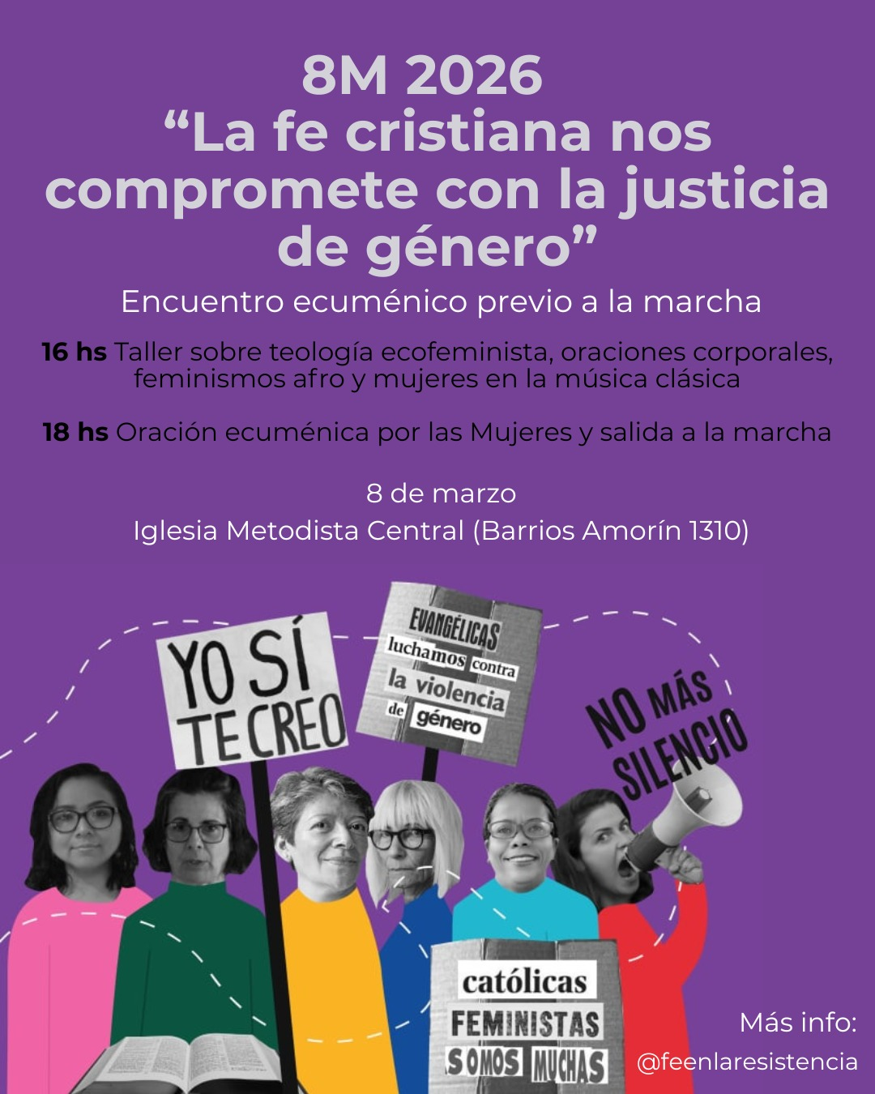
A las 16 hs Taller sobre teología ecofeminista, oraciones corporales, feminismos afro y mujeres en la música clásica (entrada por Barrios Amorín 1310).
A las 18 hs Oración ecuménica por las Mujeres y salida a la marcha.

👇Convocan:
Iglesia Metodista del Uruguay, Cristianos en Red, Iglesia Evangélica Valdense del Río de la Plata, Parroquia Santa Gema, Solidaridad y Misión de los Claretianos San José del sur, Proyecto La Fragua, Juventud Para Cristo, Amerindia, Centro Cristiano Nueva Vida, Mujeres con identidad, Obsur, Los Dioses están locos, Espacio VAR (Voluntariado, Arte y Reflexión), Centro Martín Luther King Uruguay, Iglesia Evangélica Luterana Unida, Centro Francisco Perez, Proyecto Caminos, Feministas cristianas y Fe en la Resistencia.

